|  |  |  |  |
| --- | --- | --- | --- |
| **CURSO**: **IFCD0110- CONFECCIÓN Y PUBLICACIÓN DE PÁGINAS WEB** | | | |
| Expediente: 98/2023/J/0161, Nº CURSO: 41-8 | | Entidad: AYUNTAMIENTO DE DOS HERMANAS | |
| UNIDAD FORMATIVA: **UF 1302 CREACIÓN DE PÁGINAS WEB CON EL LENGUAJE DE MARCAS** | | | |
| **MF 950: CONSTRUCCIÓN DE PÁGINAS WEB** | | | |
| Examen: **TAREA 01** | Fecha: 25/11/2024 | | Prueba: Ordinaria |
| Formador/a: IVÁN RODRÍGUEZ | | | Duración: 1 Hora |
| Alumno/a: Nuria Manzano Vilches | | | |
| Firma alumno/a: | | | |

**ENUNCIADO:**  
A partir del siguiente enlace: <https://www.elcorteingles.es/>

* + Sacar el código HTML (sin CSS). Nombre: **tarea01-IvanRodriguez.html**
    - **¡Ponéis vuestro nombre y apellido!**
  + Incluir formularios, listas y tablas.
  + Agregar las imágenes a una carpeta llamada img
* Incluir en la página siguiente fragmentos de código a reseñar para su evaluación.
  + Convertirlo a PDF este DOCX con el formato: **tarea01-IvanRodriguez.pdf**
* Enviar comprimido el HTML, carpeta img y PDF al correo [diweb20242025@gmail.com](mailto:diweb20242025@gmail.com) con el siguiente formato: Ej: **tarea01-IvanRodriguez.zip**
  + ¡sin tildes ni caracteres especiales!.

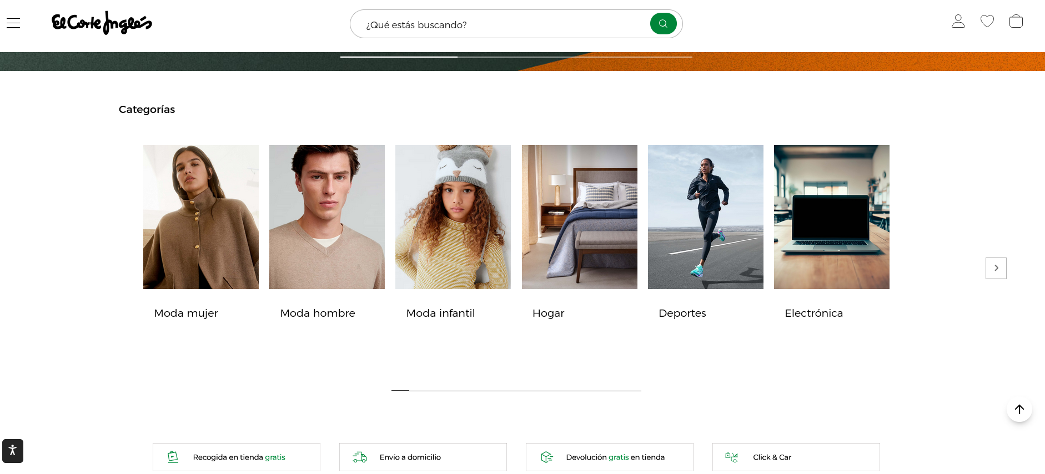

**CÓDIGO A RESEÑAR**

<!--Buscador: formulario tipo get-->

<form action="#" method="get">

<p style="font-family:'Segoe UI', Tahoma, Geneva, Verdana, sans-serif;text-align: center;">

<br>

<input style="text-align: center;" type="search" name="buscador" id="buscador"

placeholder="¿Qué estás buscando?">

<input style="font-family:'Lucida Sans', 'Lucida Sans Regular', 'Lucida Grande', 'Lucida Sans Unicode', Geneva, Verdana, sans-serif;

background-color: rgb(1, 106, 18);

color: white;" type="submit" value="Buscar">

</p>

</form>

<br><br><br>

<!--Categorías principales: Texto con enlaces externos-->

<p style="text-align: center;">

<a style="text-decoration-line: none;font-family: 'Segoe UI', Tahoma, Geneva, Verdana, sans-serif;

color: black;" href="https://www.elcorteingles.es/moda-mujer/">

<strong>MODA MUJER</strong>

</a>

&nbsp; &nbsp; &nbsp;

<a style="text-decoration-line: none;font-family: 'Segoe UI', Tahoma, Geneva, Verdana, sans-serif;

color: black;" href="https://www.elcorteingles.es/deportes/">

<strong>DEPORTES</strong></a>

&nbsp; &nbsp; &nbsp;

<a style="text-decoration-line: none;font-family: 'Segoe UI', Tahoma, Geneva, Verdana, sans-serif;

color: black;" href="https://www.elcorteingles.es/electronica/">

<strong>ELECTRÓNICA</strong></a>

&nbsp; &nbsp; &nbsp;

<a style="text-decoration-line: none;font-family: 'Segoe UI', Tahoma, Geneva, Verdana, sans-serif;

color: black;" href="https://www.elcorteingles.es/hogar/">

<strong>HOGAR</strong></a>

&nbsp; &nbsp; &nbsp;

<a style="text-decoration-line: none;font-family: 'Segoe UI', Tahoma, Geneva, Verdana, sans-serif;

color: black;" href="https://tinyurl.com/9a6mzmvwW">

<strong>SUPERMERCADO</strong></a>

&nbsp; &nbsp; &nbsp;

</p>